^{ASSUNTO:}  CONTRATAÇÃO MEDIANTE INEXIGIBILIDADE |  |  | COORDENAÇÃO DE NORMAS E PROCEDIMENTOS |  | SCL-NP  04
^{Versão}  04 | ^{Data da elaboração}  04.02.2021 | ^{Data da aprovação}  XX/XX/XXXX |  | ^{Data de início de vigência}  XX/XX/XXXX
^{Ato de aprovação}  Portaria nº XXX/XXXXX |  | ^{Unidade responsável}  Secretaria de Administração
^{Anexos:}
Anexo I – Fluxograma do procedimento
Anexo II – Orientação para contratação por inexigibilidade
Anexo III – Listagem das certidões de regularidade fiscal e demais documentos
Anexo IV – Orientação para Justificativa de Preços
Anexo V – Roteiro de Composição Processual
Anexo VI - Listagem dos documentos para contratação de show artístico (art. 25, inc. III)
Anexo VII – Check-list de verificação da U.R.

Aprovação

Margarette Lucena
Coordenadora de Normas e Procedimentos
Ápio Vinagre Nascimento
Controlador Geral do Municípi

- Finalidade
Estabelecer critérios e procedimentos básicos referentes à aquisição de bens e serviços mediante contratação direta, na forma de inexigibilidade de licitação.

- Abrangência
Todas as unidades da estrutura organizacional do Poder Executivo.
- Base legal e regulamentar
Constituição Federal.
Lei Federal nº 4.320/1964.
Lei Federal nº 8.666/1993, art. 25 e seus incisos.
Lei de Responsabilidade Fiscal nº 101/2000 e alterações.
Lei Municipal nº 1.902/2020
Decreto Municipal nº 2.364, de 23/10/2005.

- Conceitos
Inexigibilidade - É toda atividade destinada a obter determinada utilidade de interesse para a administração, tais como: demolição, conserto, instalação, montagem, operação, conservação, reparação, adaptação, manutenção, transporte, locação de bens, publicidade, seguro ou trabalhos técnicos- profissionais.

- Competências e Responsabilidades
Compete às Unidades Administrativas controlar e acompanhar a execução da presente Norma de Procedimento.
Compete à Controladoria Geral do Município - CGM prestar apoio técnico e avaliar a eficiência dos procedimentos de controle inerentes a presente Norma de Procedimento, bem como promover a capacitação dos (as) servidores (as) responsáveis pelas etapas do processo, quanto à aplicação da presente norma.
- Procedimentos
  - UNIDADE REQUISITANTE
    - Identifica a necessidade administrativa e apresenta as razões de interesse público que justificam a contratação pretendida, apontando explicitamente a finalidade pública a ser alcançada.
    - Preenche o SCI da compra ou serviço, conforme anexo 18 do Caderno de Anexos.
    - Emite Termo de Referência ou instrumento em que fique perfeitamente delineado o objeto (serviço/compra/obra) pretendido, conforme anexo 19.A ou 19.B do Caderno de Anexos, conforme o caso.
    - Junta Termo de Autorização da autoridade máxima para autuação do processo, anexo
    - Dá conhecimento ao Secretário da Pasta da SCI e documentos para análise e aprovação.
    - Providencia a instauração do processo administrativo com despacho para SEFAZ/COORDENAÇÃO ORÇAMENTO e FINANÇAS (Anexo 9 do Caderno de Anexos).

  - PROTOCOLO GERAL
    - Recebe processo.
    - Autua o processo de contratação.
    - Envia os autos para a SEFAZ/COORDENAÇÃO ORÇAMENTO e FINANÇAS dar prosseguimento aos trâmites de contratação.

  - SEFAZ/COORDENAÇÃO ORÇAMENTO e FINANÇAS
    - Recebe processo e inclui na ordem do dia para análise.
    - Submete o pedido a aprovação orçamentária conforme QDD da Unidade Requisitante.
    - Caso a despesa seja aprovada, providencia a Declaração de Adequação Orçamentária da Despesa, conforme anexo 10 e 11 do Caderno de Anexos, e encaminha processo para análise da Controladoria Geral do Município, conforme procedimento 6.6.
    - Caso a despesa não seja autorizada o processo é devolvido a Unidade Requisitante para arquivamento do mesmo ou que faça novas justificativas para no momento oportuno o mesmo seja submetido a nova análise da SEFAZ/ COORDENAÇÃO ORÇAMENTO e FINANÇAS, conforme procedimentos 6.4. e 6.5.

  - UNIDADE REQUISITANTE
    - Recebe processo
    - Solicita o arquivamento do processo ao Protocolo Geral.

  - PROTOCOLO GERAL
    - Recebe processo.
    - Procede o arquivamento e baixa no sistema conforme solicitado pela UR.

  - CGM/CCNP
    - Recebe e analisa a conformidade da instrução processual.
      - CONFORME, encaminha para PGM processar a análise jurídica da contratação.
      - NÃO CONFORME, notifica a unidade que gerou a inconformidade para correção e devolução para que possa concluir a análise.
      - INDEFERIMENTO, notifica a U.R. para que proceda a solicitação de arquivamento do processo, conforme procedimentos 6.7 e 6.8.

  - UNIDADE REQUISITANTE
    - Recebe processo
    - Solicita o arquivamento do processo ao Protocolo Geral.

  - PROTOCOLO GERAL
    - Recebe processo.
    - Procede o arquivamento e baixa no sistema conforme solicitado pela UR.

  - PROCURADORIA GERAL
    - Recebe os autos do processo.
    - Emite parecer jurídico e minuta do contrato em 03 (três) vias.
    - Notifica a empresa para assinatura no prazo máximo de 5 (cinco) dias.
    - Coleta a assinatura da autoridade máxima no contrato e termo de ratificação de inexigibilidade, conforme item 6.10.
    - Envia digital o Termo de Ratificação de Inexigibilidade e extrato de contrato, anexos 20 e 21 do Caderno de Anexos, respectivamente, para publicação junto a SEGOV, conforme item 6.11.
    - Encaminha processo para a SEFAZ/COORDENAÇÃO DE CONTABILIDADE.

  - GAPRE
    - Recebe as três vias do contrato e Termo de Ratificação de Inexigibilidade.
    - Coleta a assinatura da Prefeita em todas as vias do contrato e no Termo de Ratificação de Inexigibilidade.

  - SEGOV
    - Recebe digital o extrato do contrato e termo de ratificação
    - Publica os instrumentos no veículo indicado.

  - SEFAZ/COORDENAÇÃO DE CONTABILIDADE
    - Recebe processo.
    - Emite e junta nota de empenho.
    - Realiza a digitalização do processo e seu cadastro no SIGA.
    - Procede o arquivamento corrente do processo.
    - Encaminha cópia digital da Nota de Empenho e Contrato para a Unidade Requisitante.

- Considerações finais

  - Nenhuma requisição será feita sem a adequada caracterização de seus objetos e indicação dos recursos orçamentários para seu pagamento, sob pena de nulidade do ato e responsabilidade de quem lhe tiver dado causa.
  - A realização de eventos custeados com recursos públicos somente é justificável nas hipóteses de tradição municipal, de incremento de receitas decorrentes de atividade turística ou de interesse público relevante;
  - O empenho da despesa não poderá exceder os limites dos créditos concedidos.
  - É expressamente vedada a realização de despesa sem prévio empenho.
  - É expressamente vedada ao prosseguimento do pedido sem prévia classificação orçamentária e financeira.
  - A presente Norma de Procedimento entrará em vigor a partir da data da publicação da Portaria de Aprovação.

Anexo I – Fluxograma do Procedimento
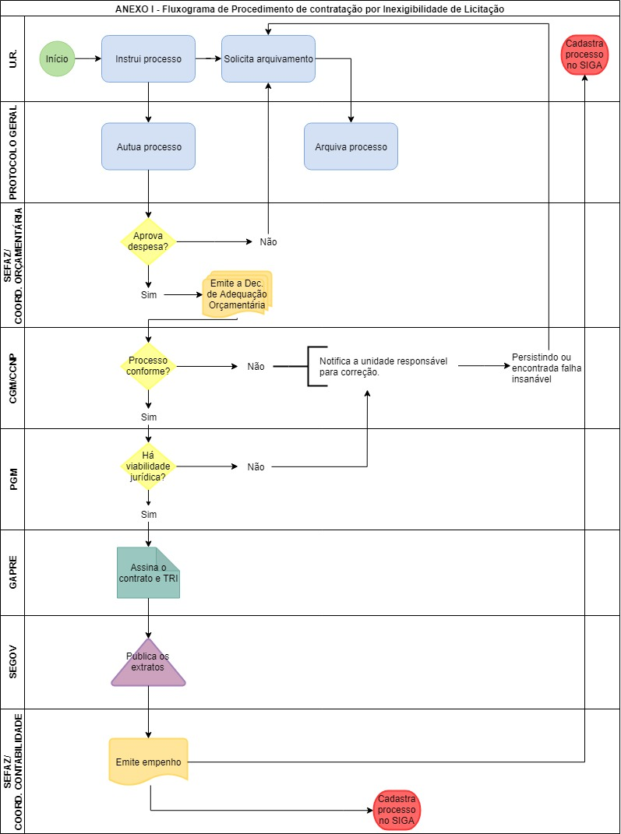

Anexo II – Orientação para contratação por inexigibilidade
DEMONSTRAÇÃO da INVIABILIDADE DE COMPETIÇÃO com documentos que comprovem a exclusividade, indicação da notoriedade, dentre outros, que demonstrem que o serviço ou material só podem ser executados por aquele fornecedor específico.

a. (inciso I) – a demonstração de que o material, equipamento ou gênero é singular e só pode ser obtido por meio de fornecedor, empresa e representante comercial exclusivo (atestado fornecido pelo órgão de registro de comércio, sindicato, federação ou confederação patronal, ou entidade equivalente);
b. (inciso II) – notória especialização, com currículo e documentação que tornem claro, por exemplo, ser detentor de elevada experiência na sua área de atuação (atestados de anteriores contratantes, declarando ter realizado com excelência os trabalhos), ter desenvolvido estudos aprofundados acerca da matéria, publicações (livros, artigos, teses etc), gozar de alto conceito dentre seus pares ou no mercado, ou ter na sua equipe técnica detentores de tais características (se for empresa), de forma a tornar indiscutível que trata-se do mais adequado a atender à singularidade do objeto (conforme art. 25, § 1º, Lei nº 8.666/93);
c. (inciso III) – demonstração de que o profissional do setor artístico é consagrado pela crítica especializada ou pela opinião pública (recortes de matérias jornalísticas – locais, regionais, nacionais ou internacionais, estas traduzidas por tradutor público juramentado). Se for através de empresário, demonstrar documentalmente a exclusividade da representação do artista pelo empresário (declaração do artista ou prova equivalente).

Anexo III – Listagem das certidões de regularidade fiscal e demais documentos

- Prova de inscrição no Cadastro de Pessoas Físicas (CPF) ou no Cadastro Geral de Contribuintes (CGC);
- Prova de inscrição no Cadastro Nacional de Pessoas Jurídicas (CNPJ);
- Alvará de funcionamento;
- Prova de inscrição no cadastro de contribuintes estadual ou municipal, se houver, relativo ao domicílio ou sede do licitante, pertinente ao seu ramo de atividade e compatível com o objeto contratual;
- Prova de regularidade para com a Fazenda Federal, Estadual e Municipal do domicílio ou sede do licitante, ou outra equivalente, na forma da lei;
- Prova de regularidade relativa à Seguridade Social e ao Fundo de Garantia por Tempo de Serviço (FGTS), demonstrando situação regular no cumprimento dos encargos sociais instituídos por lei;
- Prova de inexistência de débitos inadimplidos perante a Justiça do Trabalho;
- Atestado(s) de capacidade técnica fornecido(s) por pessoa jurídica de direito público ou privado;
- Notas fiscais de serviços prestados iguais ou assemelhado ao que deseja contratar;
- Contratos firmados em com outras PJ;

Anexo IV – Orientação para Justificativa de Preços
Nos casos de inexigibilidade de licitação, onde não há a possibilidade de realização de consulta de mercado em razão da natureza do objeto, a Unidade Requisitante interessada justificará o preço proposto mediante a comprovação de que o particular a ser contratado cobra de outros clientes, por objeto em tudo assemelhado, preço igual ou similar. Essa comprovação será fornecida pelo particular a ser contratado através de cópias de Notas Fiscais recentes, contratos anteriormente firmados, Notas de Empenho, Atas de Registro de Preços ou outros documentos idôneos que identifiquem o valor correntemente praticado pelo particular no mercado.

Anexo V – Roteiro de Composição Processual
Art. 25, caput (comprovada inviabilidade de competição)
- Termo de autorização para autuação da autoridade máxima;
- SCI;
- Termo de Referência;
- Justificativa da contratação;
- Exposição de motivos que demonstrem as razões da escolha do contratado;
- Proposta comercial;
- Justificativa do preço, que deve ser razoável e similar ao de outros contratos firmados pelo contratado, baseando-se na média aritmética dos preços dos contratos firmados nos últimos 12 (doze) meses;
- Parecer técnico (justificativa) caracterizando a razão da inexigibilidade e motivação da escolha do contratado
- Documentação que demonstre a inviabilidade de competição;
- Certidões regularidade fiscal e trabalhista;
- Declaração de Fiscal do Contrato;
- Despacho solicitando informações orçamentárias;
- Declaração de adequação orçamentária;
- Declaração de disponibilidade financeira;
- Demais documentos que se façam necessários para subsidiar a justificativa da contratação.

Art. 25, inc. I (fornecedor exclusivo)
- Termo de autorização para autuação da autoridade máxima
- SCI;
- Termo de Referência;
- Justificativa da contratação;
- Exposição de motivos que demonstrem as razões do fornecedor exclusivo;
- Proposta comercial;
- Justificativa do preço, que deve ser razoável e similar ao de outros contratos firmados pelo contratado, baseando-se na média aritmética dos preços dos contratos firmados nos últimos 12 (doze) meses;
- Parecer técnico (justificativa) caracterizando a razão da inexigibilidade e motivação da escolha do contratado
- Documentação que demonstre a inviabilidade de competição;
- Deve ser fornecida pelo registro do comércio do local onde será realizada a contratação dos bens, obras ou serviços, ou pelo Sindicato, Federação, Confederação Patronal ou entidades equivalentes com abrangência nacional devidamente registrada em cartório.
- Certidões regularidade fiscal e trabalhista;
- Declaração de Fiscal do Contrato;
- Despacho solicitando informações orçamentárias;
- Declaração de adequação orçamentária;
- Declaração de disponibilidade financeira;
- Demais documentos que se façam necessários para subsidiar a justificativa da contratação.

Art. 25, inc. II (serviços técnicos especializados)
- Termo de autorização para autuação da autoridade máxima;
- SCI;
- Termo de Referência;
- Justificativa da contratação;
- Exposição de motivos que demonstrem as razões do profissional;
- Proposta comercial;
- Justificativa do preço, que deve ser razoável e similar ao de outros contratos firmados pelo contratado, baseando-se na média aritmética dos preços dos contratos firmados nos últimos 12 (doze) meses;
- Parecer técnico (justificativa) caracterizando a razão da inexigibilidade e motivação da escolha do contratado
- Certidões regularidade fiscal e trabalhista;
- Atestado de capacidade técnica;
- Declaração de Fiscal do Contrato;
- Despacho solicitando informações orçamentárias;
- Declaração de adequação orçamentária;
- Declaração de disponibilidade financeira;
- Currículo(s) lattes do(s) profissional(is) envolvido(s);
- Demais documentos que se façam necessários para subsidiar a justificativa da contratação.

Art. 25, inc. III (artista e/ou show artístico)
- Termo de autorização para autuação da autoridade máxima
- SCI;
- Termo de Referência (anexo 19.B do Caderno de Anexos);
- Justificativa para o evento;
- Exposição de motivos que demonstrem as razões da escolha do profissional do setor artístico;
- Proposta comercial;
- Justificativa do preço, que deve ser razoável e similar ao de outros contratos firmados pelo contratado, baseando-se na média aritmética dos preços dos contratos firmados nos últimos 6 (seis) meses;
- Parecer técnico (justificativa) caracterizando a razão da inexigibilidade e motivação da escolha do contratado
- Documentação que demonstre a inviabilidade de competição;
- Certidões regularidade fiscal e trabalhista;
- Declaração antibaixaria (anexo 22 do Caderno de Anexos);
- Declaração de Fiscal do Contrato;
- Portfolio, recortes, atestados e demais documentos complementares a caracterização da situação excepcional;
- Despacho solicitando informações orçamentárias;
- Declaração de adequação orçamentária;
- Declaração de disponibilidade financeira;
- Demais documentos que se façam necessários para subsidiar a justificativa da contratação.

Anexo VI - Listagem dos documentos para contratação de show artístico (art. 25, inc. III)

- Documento, registrado em cartório, que demonstre a exclusividade da representação por empresário de artista a ser contratado, desde que não se restrinja aos dias e localidades correspondentes à apresentação do artista; (alterado pela Instrução TCM nº 01/2017, publicada no DOE TCM de 12/05/2017).
- Proposta comercial em papel timbrado. A proposta deverá conter:
  - Todos os dados da empresa proponente: CNPJ, Razão Social, endereço completo e telefone de contato.
  - Data de emissão.
  - Validade da proposta/orçamento (no mínimo, 30 dias).
  - Detalhamento: identificação do bem ou serviço; preços unitários e preço total, com valores em reais, já inclusos todos os custos do fornecedor, como fretes, impostos, carga e descarga; condições e prazo de pagamento; condições e prazo de entrega ou execução.
  - Nome e assinatura do emitente.
- Notas Fiscais e/ou contratos firmados com a Administração Pública que possam aferir a média de mercado praticado pelo artista, respeitando as características e finalidade que se pretende a contratação;
- Prova de inscrição no Cadastro Nacional de Pessoa Jurídica – CNPJ (cópia cartão CNPJ), no caso empresa ou MEI;
- Cópia do registro comercial, no caso de empresa individual;
- Cópia do ato constitutivo, estatuto ou contrato social em vigor, devidamente registrado na Junta Comercial, em se tratando de sociedades comerciais;
- Cópia da Carteira de Identidade do representante legal com frente e verso legíveis (serão considerados documentos de identidade oficial: Cédula Oficial de Identidade – RG-, Carteira expedida por Órgão ou Conselho de Classe - OAB, CREA, CRA, etc.-, Carteira de Trabalho e Previdência Social, Carteira de Motorista com foto dentro do prazo de validade ou Passaporte válido e, em caso de estrangeiro, Registro Nacional de Estrangeiro - RNE).
- Cópia do cartão do CPF do representante legal (caso o número do CPF conste no documento de identidade oficial, citado na letra g, não será necessário apresentar cópia do cartão de CPF).
- Prova de regularidade para com a Fazenda Federal, Estadual e Municipal do domicílio ou sede do licitante;
- Certidão negativa FGTS (Cópia Comum);
- Certidão Negativa de Débitos Trabalhistas (Cópia Comum);
- Declaração de Exclusividade firmada pelo artista e/ou grupo artístico, declarando como representante exclusivo quem apresentou a proposta e a inscrição. No caso de banda/grupo que não seja constituída formalmente, a declaração deverá ser assinada por todos os que compõem a banda/grupo e respectivas cópias do RG de todos os integrantes;
- Declaração antibaixaria assinada pelo artista e/ou seus integrantes;
- Documento que justifique a inviabilidade da competição, devendo anexar recortes de matérias jornalísticas e da crítica especializada que indiquem tratar-se de artista consagrado pela opinião pública local, regional ou nacional.

Anexo VII – Check-list de verificação da U.R.
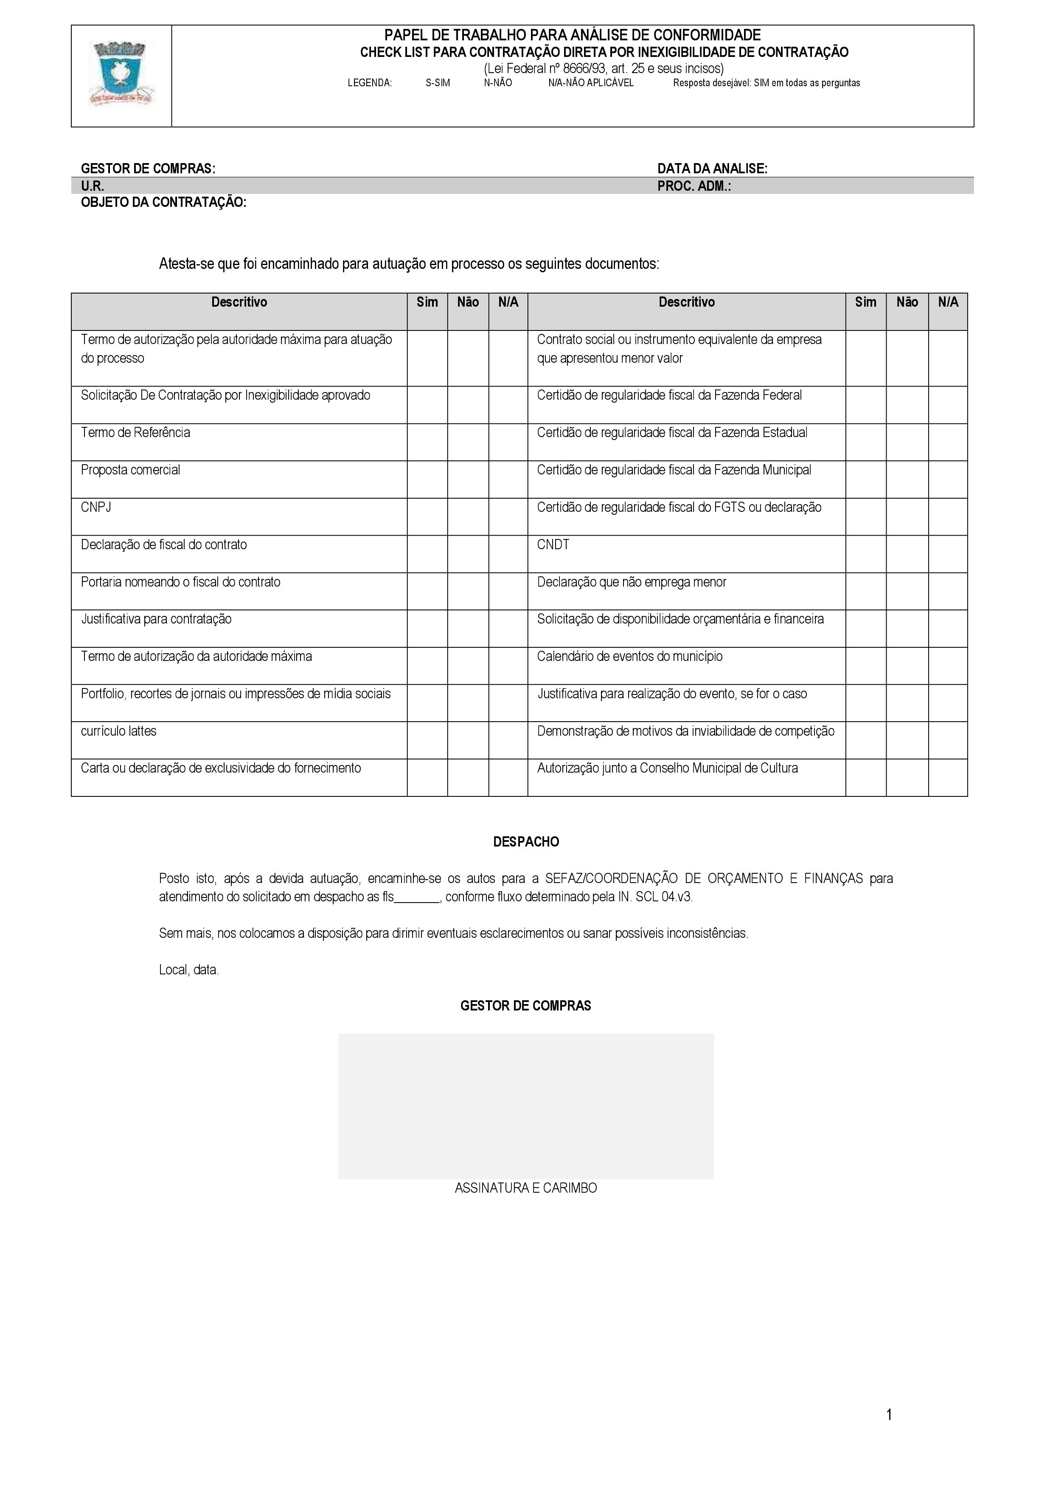

o documento previsto na letra a deverá comprovar a não eventualidade ou precariedade da relação entre o artista e o seu representante. (alterado pela Instrução TCM nº 01/2017, publicada no DOE TCM de 12/05/2017).
a justificativa do preço, que deve ser razoável e similar ao de outros contratos firmados pelo contratado, baseando-se na média aritmética dos preços dos contratos firmados nos últimos 6 (seis) meses;

